INTERVENCIÓN METODOLÓGICA
Prompt-Centered SDLC v1.2 · Caso de estudio
4. Diseño y modelado del sistema
(software)
Sigemad MPA V2
Sistema de gestión de equipos de cómputo
y mantenimiento predictivo
Municipalidad Provincial de Acobamba
Unidad de informática / patrimonio de TI

Campo | Contenido
Producto | SIGEMAD-MPA-V2
Versión del software | 0.9.0
Documento de diseño | ADR-001 · architecture.md
Base de datos | gestion_equipos_mpa_v2 (MySQL, prefijo v2_)
Fecha del informe | septiembre de 2026

Contenido
4. Diseño y modelado del sistema (software)
4.1. Arquitectura del software (por capas, microservicios, APIs)
4.1.1. Arquitectura del proyecto en general
4.1.2. Arquitectura interna (equivalente al MVC del framework)
4.2. Diseño de base de datos (modelo entidad-relación y normalización)
4.2.1. Modelo conceptual
4.2.2. Normalización en fase 1
4.2.3. Modelo lógico
4.2.4. Normalización en fase 2
4.2.5. Modelo físico (entidad-relación implementado)
4.3. Síntesis para la defensa
Referencias de diseño del repositorio

4. Diseño y modelado del sistema (software)
En esta etapa se definió cómo se construye el producto: la forma de las capas, la comunicación entre componentes y el modelo de datos que sostiene el inventario patrimonial, las fichas técnicas, el mantenimiento y la predicción de riesgo. El diseño no parte de un framework único tipo Laravel, sino de una decisión documentada en el ADR-001: una aplicación de página única (SPA) en React, una API REST en PHP y una base de datos MySQL, complementadas por un microservicio de aprendizaje automático opcional en FastAPI.
El criterio de diseño fue doble. Primero, el sistema debe operar en un entorno local con XAMPP y, en producción, en hosting PHP compartido (Hostinger). Segundo, los datos debían nacer estructurados y numéricos —y no como texto libre—, para que el componente de machine learning no dependiera de descripciones inconsistentes. Esa restricción atraviesa tanto la arquitectura de software como el modelado de la base de datos.
4.1. Arquitectura del software (por capas, microservicios, APIs)
La arquitectura se describe en dos niveles, tal como se exige en esta intervención: la del producto completo (qué sistemas conversan y qué servicios externos se utilizan) y la interna de cada lado (el equivalente al MVC de tres capas de un framework, aunque en este caso no se emplea Laravel).
4.1.1. Arquitectura del proyecto en general
Sigemad MPA V2 adopta una arquitectura cliente-servidor de tres capas, con un monolito modular en PHP y un sidecar de machine learning que puede apagarse sin tumbar el resto del sistema. La migración desde la versión 1 se realizó con el patrón Strangler Fig: las tablas nuevas llevan el prefijo v2_ y conviven con el esquema anterior hasta reemplazarlo por completo.
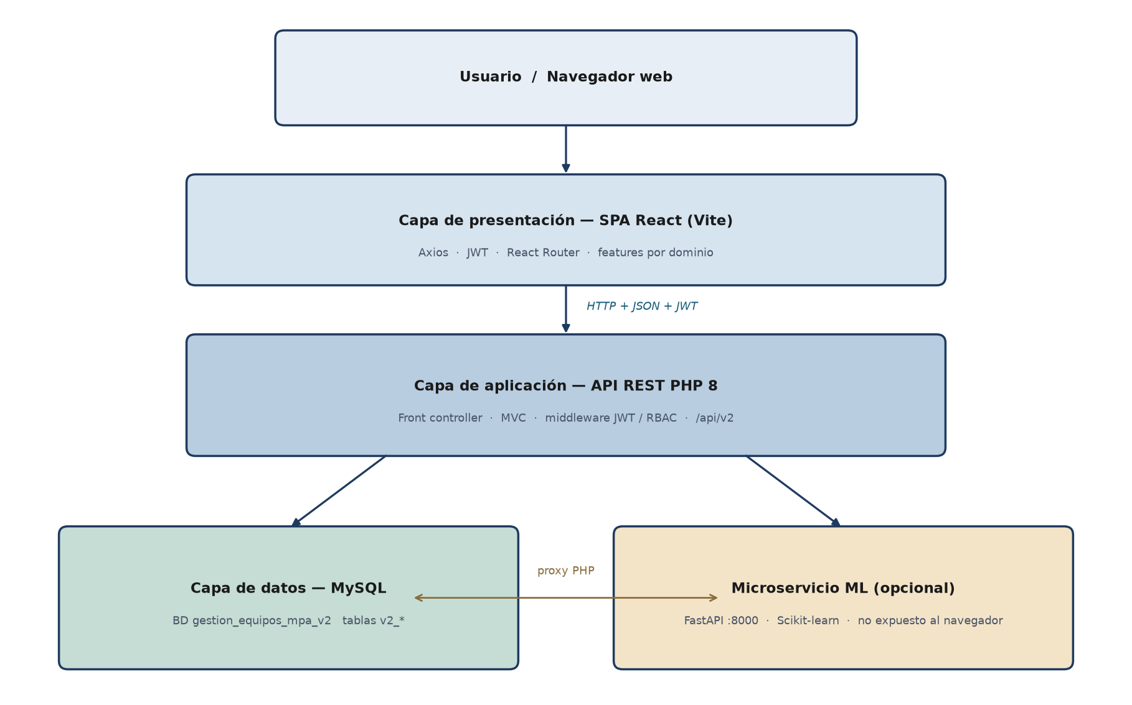
Figura 1. Arquitectura general de Sigemad MPA V2: tres capas más un microservicio ML opcional.
El navegador nunca llama a Python. PHP actúa como proxy autenticado (clase MlService): recibe el token JWT, valida el rol y, si el servicio está configurado, reenvía la petición a FastAPI. Si la variable ml_service_url está vacía —situación típica en Hostinger compartido— o si FastAPI no responde, el inventario, las fichas y el mantenimiento siguen disponibles; solo se omiten los badges de riesgo y las sugerencias de categoría de falla. Esa degradación controlada fue una restricción explícita del diseño (prompt D-002 y ADR-001).
Servicios y dependencias que el proyecto utiliza hacia afuera:
Componente | Tipo | Función | Obligatorio
Apache + PHP 8.1+ | Servidor de aplicación  (XAMPP / Hostinger) | Expone la API y, en producción, el frontend compilado | Sí
MySQL | Gestor de base de datos | Persistencia de inventario, usuarios, fichas y predicciones | Sí
FastAPI (Python 3.10+) | Microservicio interno | Predicción de riesgo y sugerencia de categoría de falla | No
Cliente HTTP Axios | Consumo de la API propia | El navegador solo habla con PHP | Sí
Tabla 1. Servicios externos e internos del producto.
Nota. No existen APIs de terceros de negocio (pasarelas de pago, OAuth social o nubes de ML). Las librerías firebase/php-jwt, Dompdf, OpenSpout y jsPDF se ejecutan dentro del propio código; no constituyen servicios remotos.
Reglas de integración adoptadas:
• Proxy autenticado. El navegador no tiene ruta directa al puerto 8000. Toda inferencia pasa por /api/v2/ml/*.
• Defensa en profundidad. Toda ruta de /api/v2/* excepto /auth exige JWT. La interfaz (PrivateRoute y RoleRoute) oculta pantallas; la autorización efectiva está en el servidor (RBAC: Administrador, Técnico, Practicante).
• Degradación elegante. En hosting compartido el ML se deshabilita sin recompilar el núcleo operativo.
El estilo de la API es REST. Las respuestas siguen un contrato uniforme { success, data, message }. Los recursos principales son /auth, /equipos, /mantenimientos, /fichas-tecnicas, /dashboard, /reportes, /areas, /usuarios y /ml.
4.1.2. Arquitectura interna (equivalente al MVC del framework)
En un proyecto Laravel se hablaría de la arquitectura en tres capas MVC que el framework impone por convención (rutas, controladores, modelos Eloquent y vistas Blade). Sigemad MPA no adopta Laravel: el backend es PHP plano orientado a objetos con PDO y el frontend es React. Aun así, cada lado replica una arquitectura de capas comparable, elegida a propósito para un hosting PHP compartido y un equipo pequeño (alternativa descartada en el ADR-001: monolito Laravel + Vue, usado en SGMI, no en este producto).
A. Backend PHP — MVC adaptado a API REST
Capa MVC | Ubicación | Responsabilidad
Vista / contrato HTTP | routes/ + JSON (y PDF) | No hay Blade ni Twig: la vista es el JSON de la API y los reportes PDF
Controlador | controllers/ | Interpreta la petición, aplica reglas de rol y orquesta el caso de uso
Modelo | models/ | Acceso a MySQL mediante PDO orientado a objetos
Transversal | middleware/, config/, services/ | JWT, CORS, conexión a BD y cliente del microservicio ML
Tabla 2. Correspondencia entre el MVC clásico y la API V2.
El punto de entrada es el front controller backend/api/v2/index.php: aplica CORS, exige autenticación salvo en /auth, despacha el recurso y carga la ruta correspondiente. El flujo es el mismo que en Laravel (ruta → controlador → modelo), sin el contenedor de inversiones de control del framework.
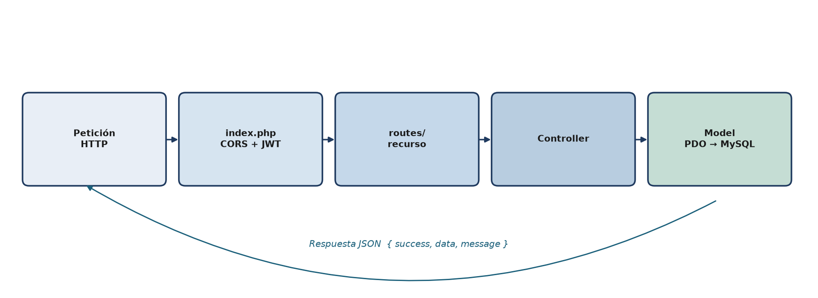
Figura 2. Flujo de una petición en la API V2 (MVC adaptado a REST).
B. Frontend React — arquitectura por features (dominios)
React no es un MVC de servidor. El código se organizó por módulos de negocio y no por tipo de archivo, de modo que cada dominio agrupa sus pantallas y su cliente HTTP:
• features/auth — login y token JWT.
• features/inventario — equipos, ficha técnica y carga Excel.
• features/mantenimiento — intervenciones e historial.
• features/dashboard — indicadores y consulta por etiquetas.
• features/configuracion — áreas y personal (solo Administrador).
• features/ml — badges de riesgo y consumo del proxy PHP.
Encima hay capas compartidas: components/ (barra de navegación), context/ (sesión) y lib/ (cliente Axios). El enrutador App.jsx cumple el rol de controlador de navegación. Las rutas privadas usan PrivateRoute (sesión) y RoleRoute (rol).
C. Microservicio ML — capas propias
FastAPI separa routers (HTTP), services (entrenamiento e inferencia) y schemas. Los modelos serializados (.joblib) viven fuera de la API PHP. Se trata de un microservicio acotado a la predicción, no de una malla de muchos servicios. En términos de estilo arquitectónico, el producto es un monolito modular con un sidecar opcional, no una arquitectura de microservicios completa.
4.2. Diseño de base de datos (modelo entidad-relación y normalización)
La base gestion_equipos_mpa_v2 se diseñó siguiendo las tres fases del modelado enseñadas en el curso de Bases de Datos —conceptual, lógico y físico— y dos pasadas de normalización. El criterio adicional de este producto es no usar texto libre como fuente de verdad en áreas ni en categorías de falla, para poder entrenar el modelo de riesgo (prompt D-001).
4.2.1. Modelo conceptual
El modelo conceptual responde a qué existe en el dominio y cómo se relaciona, sin declarar aún tipos de dato. Las entidades identificadas son las siguientes.
Entidad | Qué representa
Área | Unidad organizacional (oficina o gerencia) a la que se asignan equipos y personal
Usuario | Persona del sistema con rol Administrador, Técnico o Practicante
Equipo | Bien patrimonial de cómputo (entidad central del modelo)
Ficha técnica | Especificación uno a uno del equipo (hardware, software y evaluación)
Categoría de falla | Catálogo de tipos de problema, con severidad
Ficha de mantenimiento | Intervención histórica sobre un equipo
Historial de asignaciones | Traslados de área o de responsable en el tiempo
Cronograma de mantenimiento | Programación preventiva
Hoja de baja | Revisión técnica para retiro, excedencia o chatarra
Predicción ML | Score de riesgo generado por una versión del modelo
Métrica de equipo | Lectura de telemetría en un instante
Tabla 3. Entidades del modelo conceptual.
Cardinalidades entre entidades:
Relación | Cardinalidad | Significado
Área — Usuario | 1 : N | Un área agrupa a varios usuarios
Área — Equipo | 1 : N | Un área tiene varios equipos vigentes
Usuario — Equipo | 1 : N | Un usuario puede ser responsable de varios equipos
Equipo — Ficha técnica | 1 : 1 | Cada equipo tiene una única ficha de especificación
Equipo — Ficha de mantenimiento | 1 : N | Un equipo acumula muchas intervenciones
Categoría de falla — Ficha de mant. | 1 : N | Una categoría clasifica muchas fichas
Usuario — Ficha de mantenimiento | 1 : N | Un técnico registra varias intervenciones
Equipo — Historial / cronograma / baja | 1 : N | Hechos históricos o de planificación
Equipo — Predicción ML / métrica | 1 : N | Series de riesgo y de telemetría
Ficha de mant. — Métrica | 1 : N | Lecturas asociadas a una intervención
Tabla 4. Cardinalidades del modelo conceptual.
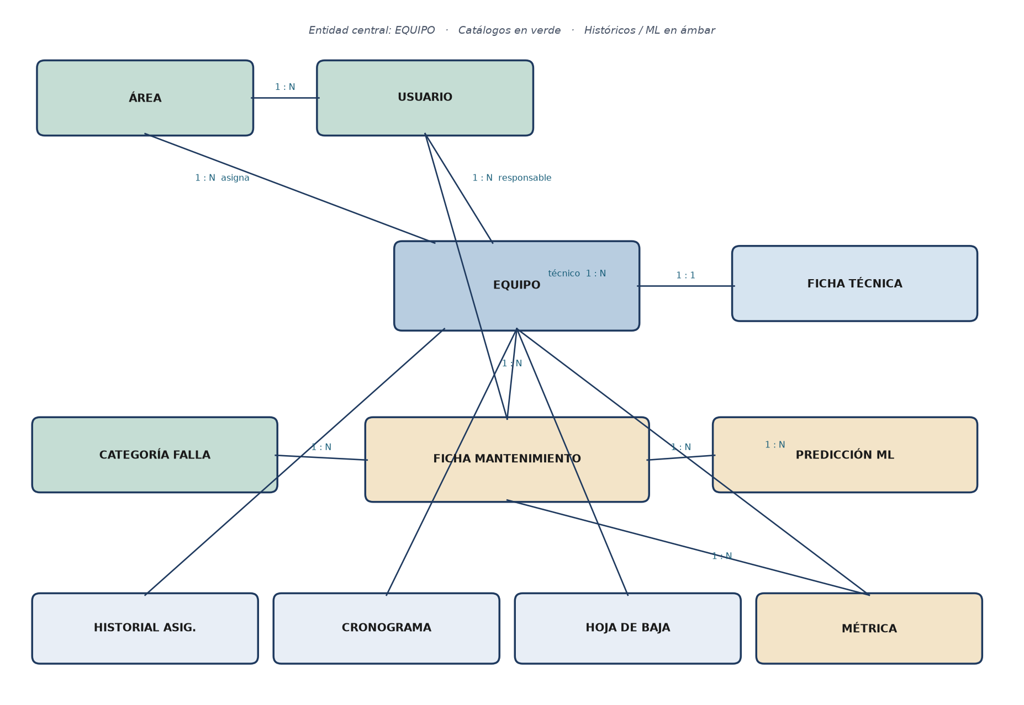
Figura 3. Modelo conceptual: el equipo como entidad central, catálogos y hechos históricos.
En síntesis conceptual, el Equipo es el núcleo. Área y Categoría de falla son catálogos. La ficha técnica es una extensión uno a uno. El resto de entidades registran historia operativa o resultados del modelo predictivo.
4.2.2. Normalización en fase 1
La primera pasada de normalización separa lo independiente, lo dependiente y lo que se repetía como texto en varias tablas (catálogos que en la versión 1 vivían incrustados en el registro del equipo o de la ficha).
Tablas independientes (maestras o catálogos)
No necesitan de otra entidad para existir. Área: en la V1 el nombre del área se escribía en cada equipo; ahora es la tabla v2_areas. Categoría de falla: en la V1 el diagnóstico era prosa libre; ahora es el catálogo v2_categorias_falla, con severidad (Baja, Media, Alta, Crítica). Este desglose es imprescindible para el aprendizaje automático, porque un clasificador no puede aprender de sinónimos escritos a mano.
Tablas dependientes (fuertes)
Existen porque hay un catálogo o un dueño. Usuario depende de Área (area_id). Equipo depende de Área de forma obligatoria y, de forma opcional, de Usuario (responsable actual).
Tablas dependientes débiles o de detalle
No tienen sentido de negocio sin el equipo (o sin la intervención): ficha técnica, ficha de mantenimiento, historial de asignaciones, cronograma, hoja de baja, predicción ML y métrica de equipo.
Atributos repetitivos o «polimórficos» que se desglosaron
En el sentido del curso, se trata de valores que se copiaban en muchas filas y se extrajeron a una tabla propia. No hay tablas polimórficas clásicas (un campo entidad_tipo más entidad_id). Lo que se evitó fue la repetición de catálogos.
Antes (V1 / texto repetido) | Después (V2, normalizado)
Nombre de área escrito en cada equipo | v2_areas + equipo.area_id
Tipo de falla en prosa en cada ficha | v2_categorias_falla + categoria_falla_id
Rol y estados como cadenas sueltas | Dominios ENUM controlados (rol, estado operativo, tipo de equipo)
Tabla 5. Desglose de atributos repetitivos en la normalización de fase 1.
Nota. Quedó una denormalización consciente: responsable_nombre en el equipo, copia del nombre del usuario, para no romper listados si se elimina la cuenta (ON DELETE SET NULL sobre responsable_id). Con este paso se alcanza la primera forma normal: valores atómicos y sin grupos repetitivos de áreas o fallas.
4.2.3. Modelo lógico
En el modelo lógico aparecen claves, dominios y tipos. Los nombres técnicos llevan el prefijo v2_. A continuación se resume la estructura de las tablas núcleo.
v2_areas
Atributo | Tipo lógico | Restricción
id | Entero autonumérico | Clave primaria
nombre | Cadena (100) | Único, obligatorio
jefe_encargado | Cadena (100) | Opcional
descripcion | Texto | Opcional
Tabla 6. Estructura lógica de v2_areas.
v2_usuarios
Atributo | Tipo lógico | Restricción
id | Entero autonumérico | Clave primaria
nombre_completo | Cadena (100) | Obligatorio
usuario | Cadena (50) | Único, obligatorio
password_hash | Cadena (255) | Hash bcrypt, no texto plano
rol | Dominio {Administrador, Tecnico, Practicante} | Obligatorio
area_id | Entero | FK a v2_areas, opcional
Tabla 7. Estructura lógica de v2_usuarios.
v2_equipos
Atributo | Tipo lógico | Nota de diseño
id | Entero | Clave primaria
codigo_patrimonial | Cadena (50) | Único; regla de negocio: 12 dígitos
tipo_equipo | Dominio {Laptop, CPU, Impresora, Monitor, Otro} | Clasificación operativa y de ML
ram_gb, almacenamiento_gb | Entero | Numérico para ML (no «8 GB»)
tipo_disco | Dominio {HDD, SSD, NVMe} | Feature del modelo de riesgo
horas_uso, errores_smart, contador_paginas | Entero | Telemetría (instantánea vigente)
salud_bateria, ultima_temp_cpu, ultima_temp_disco | Decimal (5,2) | Lecturas de la última evaluación
fecha_adquisicion | Fecha | Permite calcular antigüedad en meses
costo_estimado | Decimal (10,2) | Dato patrimonial
area_id | Entero | FK obligatoria a v2_areas
responsable_id | Entero | FK opcional a v2_usuarios
estado_conservacion / estado_operativo | Dominios ENUM | Estados controlados, no texto libre
fecha_ultimo_mantenimiento | Fecha | Apoyo a alertas y al dataset ML
Tabla 8. Estructura lógica de v2_equipos (atributos principales).
Resto de tablas del modelo lógico
Tabla | Claves y tipos esenciales
v2_fichas_tecnicas | id PK; equipo_id UNIQUE FK (relación 1:1); numero_ficha único; procesador, SO (ENUM), MAC, IP, observaciones, imágenes
v2_categorias_falla | id PK; nombre; severidad {Baja, Media, Alta, Critica}
v2_fichas_mantenimiento | id PK; nro_orden; equipo_id FK; tecnico_id FK; categoria_falla_id FK; tipo {Preventivo, Correctivo, Predictivo, Evaluacion}; telemetría de la visita; costo Decimal(10,2); estado_post_mantenimiento
v2_historial_asignaciones | id PK; equipo_id FK; área y responsable de origen/destino; tipo_movimiento ENUM; fecha_movimiento
v2_cronograma_mantenimiento | id PK; equipo_id FK; frecuencia_dias; proxima_fecha; prioridad; estado de programación
v2_hojas_baja | id PK; numero_ficha único; equipo_id FK; causales booleanas; creado_por y validado_por FK
v2_predicciones_ml | id PK; equipo_id FK; modelo_version; score_riesgo Decimal(5,2); nivel_riesgo ENUM; factores_json; categoria_sugerida_id FK
v2_metricas_equipo | id PK; equipo_id FK; mantenimiento_id FK opcional; horas, SMART, temperaturas, polvo; registrado_en
Tabla 9. Resto del modelo lógico.
Reglas lógicas de integridad: un equipo tiene un área vigente y una ficha técnica; puede acumular muchas intervenciones y muchas predicciones. Las predicciones no alteran el inventario: solo anotan un score asociado a una versión de modelo.
4.2.4. Normalización en fase 2
La segunda pasada resuelve las relaciones muchos a muchos. En este dominio no aparecen pivotes vacíos (una tabla equipo_categoria con solo dos identificadores). La relación N:N tiene atributos propios —fecha, costo, síntoma, score—, de modo que se materializa como tabla intermedia con significado de negocio.
Relación N:N conceptual | Tabla intermedia | Atributos propios (por eso no es un pivote vacío)
Equipo N:N Categoría de falla | v2_fichas_mantenimiento | Fecha, tipo, síntoma, costo, estado posterior
Equipo N:N Usuario (como técnico) | v2_fichas_mantenimiento | Quién intervino y qué hizo
Equipo N:N Área (en el tiempo) | v2_historial_asignaciones | Origen, destino, motivo y fecha
Equipo N:N lectura de sensores | v2_metricas_equipo | Instantánea de telemetría
Equipo N:N versión de modelo ML | v2_predicciones_ml | Score, nivel y JSON de factores
Tabla 10. Tablas intermedias de la normalización de fase 2.
La asignación actual Equipo–Área y Equipo–Responsable se dejó en N:1 (area_id, responsable_id) para que las consultas del inventario sean directas. El historial guarda el muchos a muchos temporal. Con ello el esquema queda, en lo esencial, en tercera forma normal: cada hecho no clave depende de la clave de su tabla y no de otra entidad.
Excepciones deliberadas (desnormalización controlada):
• Snapshot vigente: instantánea de telemetría en v2_equipos (última temperatura, horas de uso) además de la serie en v2_metricas_equipo, para acelerar el dashboard y las features del modelo.
• Vista de extracción: v2_ml_equipos_features no es una tabla base; agrega correctivos a doce meses, antigüedad y severidad máxima. Es el dataset lógico del modelo, no una violación de la 3FN en el esquema operativo.
4.2.5. Modelo físico (entidad-relación implementado)
El modelo físico es el esquema ya creado en el gestor MySQL: motor InnoDB, juego de caracteres utf8mb4, claves primarias autonuméricas, claves foráneas e índices. Es el diagrama que phpMyAdmin muestra como diseñador o como vista de relaciones: el modelo implementado, no el bosquejo conceptual. Se despliega en XAMPP (desarrollo) y en phpMyAdmin / hPanel (Hostinger).
Scripts de implementación (fuente de verdad del modelo físico):
Script | Qué materializa
backend/sql/v2_estructura.sql | Núcleo: áreas, usuarios, equipos, fichas, catálogo de fallas, historial, cronograma y bajas
backend/sql/v2_extension_fase7.sql | Telemetría en equipos, campos estructurados de la intervención y numeración de fichas
backend/sql/v2_ml_predicciones.sql | Tabla de predicciones del modelo
backend/sql/v2_metricas_equipo.sql | Serie temporal de lecturas por equipo
backend/sql/v2_ml_dataset_view.sql | Vista v2_ml_equipos_features para el dataset A
Tabla 11. Scripts que constituyen el modelo físico.
Integridad referencial implementada en el gestor:
• ON DELETE CASCADE: al borrar un equipo se eliminan su ficha técnica, mantenimientos, predicciones y métricas.
• ON DELETE SET NULL: al borrar un usuario, las fichas conservan el hecho histórico (tecnico_id queda nulo); no se borra la intervención.
• Índices: equipo_id, fecha_movimiento, proxima_fecha, nivel_riesgo, horas_uso y errores_smart, orientados a reportes y a consultas del modelo.
• Unicidad: codigo_patrimonial, usuario, nombre de área y numero_ficha.
En el gestor, el diagrama entidad-relación físico es exactamente el conjunto de tablas v2_* unidas por esas claves foráneas. Esa es la evidencia de que el modelo conceptual y el lógico no se quedaron en el papel: están creados, con motor transaccional, y son los que usa la API V2 en tiempo de ejecución.
4.3. Síntesis para la defensa
La arquitectura de Sigemad MPA V2 es de tres capas con API REST y un microservicio de machine learning opcional. El backend replica el MVC sin Laravel; el frontend se organiza por dominios de negocio. La base de datos se diseñó en modelo conceptual, lógico y físico, con normalización de catálogos en la fase 1 y tablas intermedias con atributos para las relaciones muchos a muchos históricas en la fase 2. El dato sirve a la vez a la operación municipal y al modelo predictivo, y el sistema sigue operando si el servicio de inteligencia no está disponible.
Referencias de diseño del repositorio
[1] ADR-001. Stack y arquitectura V2. documents/02_diseno/adr/ADR-001-stack-arquitectura.md
[2] Arquitectura V2. documents/02_diseno/architecture.md
[3] Prompt D-001. Modelo de datos V2. prompts/02_diseno/D-001_modelo_datos_v1.md
[4] Prompt D-002. Decisión de arquitectura. prompts/02_diseno/D-002_decision_arquitectura_v1.md
[5] Ficha de proyecto SIGEMAD-MPA-V2. documents/01_requisitos/ficha-proyecto.md
[6] Esquema físico. backend/sql/v2_estructura.sql y scripts complementarios v2_*.sql

